

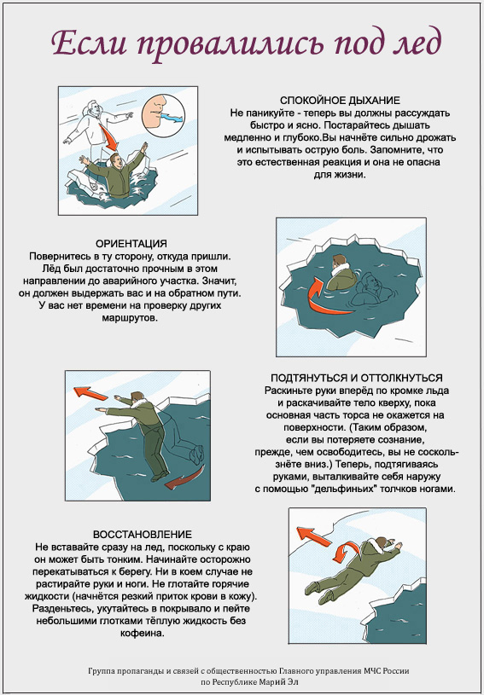

**Напоминаем номера телефонов экстренных служб района:112, (49244)2-34-12**